DINAS PENDIDIKAN DKI JAKARTA
KODE SOAL
B07
MGMP GEOGRAFI DKI JAKARTA
TRY OUT UJIAN NASIONAL
TAHUN AJARAN 2016-2017

PAKET 2
- Perjalanan dari Bogor-Cipanas ditempuh dalam waktu lebih dari satu jam, karena melewati pegunungan dengan jalan yang berkelok-kelok tajam. Konsep geografi yang berkaitan dengan fenomena tersebut adalah ....
- Konsep lokasi dan morfologi
- Konsep deferensi area dan lokasi
- Konsep keterkaitan keruangan dan jarak
- Konsep jarak dan morfologi
- Konsep keterkaitan keruangan dan lokasi

- Hujan deras yang terjadi beberapa hari terakhir mengguyur Kabupaten Rokan Hulu, Riau, membuat beberapa desa di Kecamatan Rambah Hilir terendam banjir. Jalan lintas provinsi juga sempat terputus akibat genangan air yang menghambat kendaraan lewat. Banjir yang mencapai ketinggian 80 centimeter terjadi karena luapan sungai yang tak mampu menahan debit air hujan sehingga merendam rumah dan fasilitas umum lainnya.
Pendekatan geografi untuk mengkaji masalah tersebut adalah...
- Pendekatan keruangan
- Pendekatan ekologi
- Pendekatan kewilayahan
- Pendekatan spasial
- Pendekatan kemanusiaan

- Bencana tanah longsor yang terjadi di Kecamatan Ngadirojo Kabupaten Pacitan Jawa Timur, menimpa rumah salah satu warga di daerah itu.
Tidak ada korban jiwa dalam peristiwa longsor tersebut namun rumah yang tertimpa longsoran ambrol yang diperkirakan kerugian ditaksir sekitar 20 juta.
Selain itu, longsoran juga menutup Akses jalan yang menghubungkan jalur Desa Sukorejo dan Desa Sudimoro tertutup material tanah longsor sehingga jalan tidak bisa di lewati kendaraan roda 4 maupun roda 2. Prinsip geografi yang sesuai dengan fenomena tersebut adalah ....
- Prinsip diskripsi
- Prinsip distribusi
- Prinsip interelasi
- Prinsip lokasi
- Prinsip korologi

- Fenomena geosfer :
- Gelombang menghantam pemukiman penduduk
- Tsunami melanda Mentawai
- Banjir bandang melanda China
- Badai salju melanda Eropa Barat
- Angin topan menerjang Wilayah Filipina
Aspek fisik yang berkaitan dengan fenomena hidrosfer terdapat pada nomor … .
- 1 dan 2
- 1 dan 3
- 2 dan 4
- 3 dan 5
- 4 dan 5

- Pendapat yang mengatakan bahwa semua benua berasal dari satu massa daratan yang besar yang disebut Pangea. Daratan ini mengalami proses yang sangat panjang, bergeser perlaha-lahan dan akhirnya membentuk benua-benua seperti sekarang ini. Pendapat ini dikemukakan dalam teori ....
- Kontraksi
- Laurasia Gondwana
- Kontinental Drift
- Lempeng tektonik
- Pergeseran benua

- Gerakan lempeng seperti gambar akan mengakibatkan terbentuknya fenomena di daearh batas lempeng yaitu ....
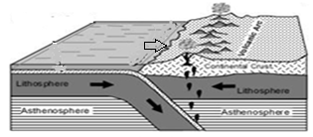
- Mid Ocean Ridge
- Oceanic Trench
- Vukanic Arc
- Oceanic Crust
- Ocean floor

- Pernyataan :
- Gerak semu tahunan matahari
- Perbedaan panjang siang dan malam
- Pembelokan arah angin pasat
- Perbedaan waktu di permukaan bumi
- Perubahan musim di bumi
Dampak dari revolusi bumi ditunjukkan oleh angka ....
- 1, 2, dan 4
- 1, 3, dan 4
- 1, 2, dan 5
- 2, 3, dan 5
- 2, 4, dan 5

- Perhatikan gambar berikut :
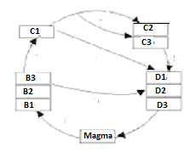
Faktor yang membedakan antara batuan B1, B2, dan B3 sesuai gambar adalah ....
- Proses pembentukannya
- Lokasi pembentukannya
- Asal bahan dasarnya
- Tenaga pengangkutnya
- Unsur yang memengaruhinya

- Fenomena alam seperti gambar terbentuk melalui proses ...
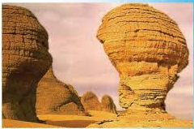
- erosi oleh tenaga angin
- pelapukan kimiawi
- erosi oleh tenaga air
- abrasi oleh gelombang laut
- pelapukan mekanik

- Dampak positif yang timbul dari letusan gunung api di bidang kesehatan adalah ....
- tersedianya udara segar yang baik untuk pernapasan
- sumber air panas sebagai daerah wisata
- ditemukannya air mineral untuk bahan baku air minum
- belerang dimanfaatkan sebagai bahan obat penyakit kulit.
- Hutan di daerah pegunungan sebagai bahan baku industri

- Lapisan atmosfer bertanda X pada gambar berikut berfungsi untuk ....
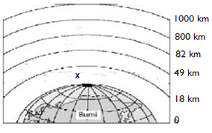
- memantulkan gelombang radio yang dipancarkan dari Bumi
- membakar benda-benda angkasa yang masuk ke atmosfer Bumi
- proses terjadinya peristiwa cuaca seperti angin, hujan, awan dan salju.
- melindungi Bumi dari sinar ultraviolet yang dipancarkan Matahari
- peluncuran balon udara / satelit untuk penelitian cuaca

- Pada malam hari, wilayah pantai memiliki suhu yang lebih tinggi dibanding dengan daerah pedalaman , hal ini disebabkan oleh faktor....
- ketinggian tempat wilayah di permukaan bumi
- sifat lautan yang lambat melepaskan panas pada malam hari
- sifat daratan yang lambat melepaskan panas pada malam hari
- wilayah pantai mendapatkan cahaya matahari lebih banyak
- daerah pantai memiliki kemampuan menyerap panas lebih banyak.

- Wilayah Indonesia mengalami 2 musim yaitu musim hujan dan musim kemarau. Seagian besar wilayah Indonesia mengalami musim hujan karena pengaruh dari ...
- angin muson barat dari Asia melalui Samudera Hindia
- angin passat tenggara dari Australia menuju Asia
- angin passat timur laut dari Samudera Pasifik menuju Australia
- angin muson timur yang berasal dari Australia melalui Indonesia
- angin barat dari Samudera Hindia menuju wilayah Indonesia

- Ciri-ciri iklim :
- Suhu terendah 18˚C
- curah hujan tinggi
- ketinggian antara 0-600 m
Aktivitas manusia sesuai dengan ciri iklim tersebut adalah mananam ....
- sayur-sayuran dan buah-buahan
- kina dan tembakau
- kopi dan teh
- padi dan kina
- padi dan tebu

- Perhatikan gambar berikut !
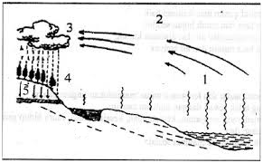
Angka 5 pada siklus hidrologi seperti gambar, merupakan salah satu proses yang dipengaruhi oleh faktor ....
- kemiringan lahan dan curah hujan
- porositas tanah dan penguapan
- curah hujan dan porositas tanah
- permukaan tanah dan jenis batuan
- kemiringan dan aliran sungai bawah tanah

- Perhatikan gambar pola aliran sungai berikut :
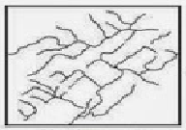
Pola aliran sungai seperti gambar terdapat pada daerah dengan struktur batuan berupa ....
- patahan
- lipatan
- lereng curam
- lereng landai
- cekungan

- Pernyataan :
- Terbentuk meander
- Alirannya deras
- Keadaan airnya jernih
- Terjadi proses sedimentasi
- Terjadi erosi vertikal
Ciri sungai pada bagian hulu ditunnjukkan oleh angka ....
- 1, 2, dan 3
- 1, 2, dan 4
- 1, 3, dan 4
- 2, 3, dan 5
- 3, 4, dan 5

- Arus dingin yang terdapat pada peta berikut ditunjukkan oleh huruf ....
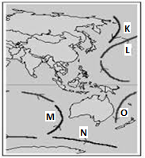
- K, L , dan M
- K, M, dan N
- M, L, dan O
- K, M, dan O
- L, M, dan N

- Indonesia memiliki potensi sumber daya laut yang mendukung kehidupan yaitu …
- pantai terjal untuk budidaya rumput laut
- laut dalam untuk budidaya kerang
- laut dangkal sebagai pemusatan ikan
- pertemuan arus sebagai lahan mencari ikan
- upwelling merupakan pemusatan terumbu-karang

- Suatu wilayah terletak di daerah lintang sedang, suhu bulan terpanas lebih dari 10˚C dengan curah hujan cukup tinggi, didominasi oleh tumbuhan ....
- Tundra
- Taiga
- Sabana
- Stepa
- Hutan rimba

- Fauna khas yang terdapat pada daerah bertanda B adalah ....
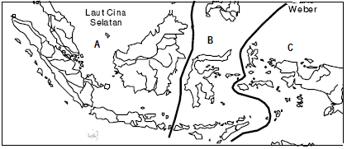
- bekantan, maleo, dan kasuari
- harimau, babirusa, dan kakatua
- banteng, tarsius, dan harimau
- tarsius, komodo, dan tapir
- anoa, babirusa, dan tarsius

- Faktor fisiografi yang berpengaruh terhadap persebaran flora di permukaan bumi adalah ....
- ketinggian tempat dan suhu udara
- curah hujan dan ketinggian tempat
- suhu udata dan bentuk lahan
- ketinggian tempat dan bentuk lahan
- topografi dan kelembapan udara

- Daerah konservasi hewan bertanda A pada peta untuk melindungi ....
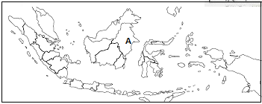
- siamang, bekantan, dan harimau
- tapir, babihutan, dan gajah
- banteng, babihutan, dan bekantan
- gajah, harimau, dan siamang
- tapir, harimau, dan bekantan

- Beberapa wilayah di Indonesia merupakan daerah yang memiliki potensi tambang logam seperti emas, perak, bijih besi, nikel, tembaga dan lain sebagainya. Hal ini disebakan karena ....
- merupakan negara kepulauan
- dilalui oleh garis katulistiwa
- merupakan daerah bekas gunung api
- terjadi proses sedimentasi di daerah rawa
- terjadi kontak antara batuan dengan magma

- Wilayah yang diberi tanda X, Y, dan Z memiliki potensi tambang ....
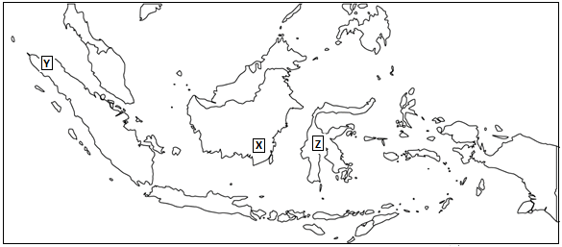
- batubara, gas alam, dan nikel
- minyakbumi, gas alam, dan bijih besi
- batubara, minyakbumi, dan nikel
- bijih besi, gas alam, dan batubara
- batubara, minyakbumi, dan tembaga

- Barang tambang yang dimanfaatkan untuk industri keramik (porselin) adalah ...
- nikel
- batu kapur
- pasir kwarsa
- kaolin
- bouksit

- Pernyataan yang sesuai dengan pemanfaatan sumber daya alam yang sesuai dengan pembangunan berkelanjutan ….
- Mengeksploitasi seluruh sumber daya alam untuk kemakmuran penduduk
- Memanfaatkan sumber daya alam dengan prinsip ekoefisiensi
- Mengekspor hasil tambang ke luar negeri untuk mendatangkan devisa
- Mereklamasi bekas tambang untuk dijadikan daerah wisata dan peristirahatan
- Membiarkan daerah bekas tambang ditumbuhi hutan secara alami

- Suatu daerah dengan curah hujan sedikit, musim kemarau panjang dan merupakan dataran rendah cocok untuk tanaman bahan makan yaitu ...
- Padi
- Jagung
- Ketela
- Sayuran
- Buah-buahan

- Perhatikan peta berikut :
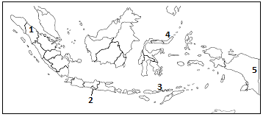
Wilayah yang telah dikembangkan energi angin dan energi Matahari sebagai tenaga listrik ditunjukkan oleh angka ....
- 1 dan 2
- 1 dan 4
- 2 dan 3
- 3 dan 5
- 4 dan 5

- Faktor non fisik yang berpengaruh terhadap keanekaragaman budaya masyarakat adalah ....
- Tempat tinggal, iklim, dan adat
- Kondisi iklim, adat, dan kebiasaan
- Kebiasaan, iklim, dan tempat tinggal
- Adat, agama, dan kebiasaan
- Agama, tempat tinggal, dan adat

- Bentuk kearifan lokal masyarakat di bidang pertanian berkaitan dengan penetapan musim tanam adalah ....
- Subak
- Mapalas
- Pranotomongso
- Seren Taun
- Sekaten

- Untuk menyebaratakan penduduk di Indonesia, pemerintah melaksanakan program …
- Evakuasi
- Ruralisasi
- Urbanisasi
- Transmigrasi
- Emigrasi

- Perhatikan gambar piramida berikut :
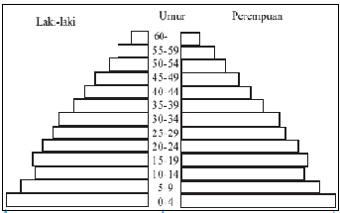
Dampak piramida penduduk seperti gambar adalah …
- pendapatan negara meningkat dari sector pajak
- penduduk menjadi modal dasar bagi pembangunan
- keberhasilan dari program Keluarga Berencana
- angka ketergantungan semakin meningkat
- lapangan pekejaan bertambah luas

- Pertumbuhan penduduk yang tinggi berdampak pada kehidupan masyarakat berkaitan dengan bidang kesehatan adalah ….
- pendapatan rendah
- tingginya angka kematian bayi
- tingkat kemiskinan
- angka keterbantungan tinggi
- kebodohan

- Untuk meminimalisir jatuhnya korban akibat bencana angin puting beliung adalah ….
- Membuat pondasi rumah dengan batu kali
- Membangun rumah di lereng gunung
- Menggunakan atap rumah dari bahan yang ringan.
- Membangun dinding yang kuat
- Membuat rumah panggung

- Perhatikan grafis tataguna lahan berikut :
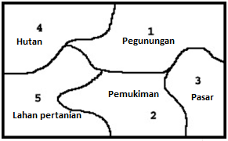
Wilayah yang cocok untuk industri teh berdasarkan grafis tataguna lahan diatas adalah ....
- Wilayah 1, karena dekat dengan bahan baku
- Wilayah 2, karena dekat dengan tenaga kerja
- Wilayah 3, karena dekat dengan lokasi pemasaran
- Wilayah 4, kerena dekat dengan pembuangan limbah
- Wilayah 5, kerena dekat dengan p

- Perhatikan peta berikut !
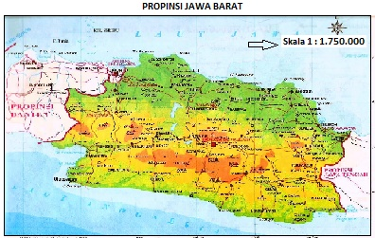
Komponen peta yang diberi tanda panah berrfungsi untuk ....
- mengetahui luas daerah yang dipetakan
- mengetahui jarak di peta dengan yang sebenarnya
- menentukan jarak lintang dan bujur pada peta
- mengetahui lokasi yang di petakan terhadap wilayah yang lebih luas
- mengetahui panjang garis lintang dan garis bujur pada peta

- Karakteristik obyek pada citra
- Rona gelap, kontras terhadap daerah sekitar
- Perpotongan membentuk sudut lancip
- Bentuk memanjang
- Lebar tidak sama ( melebar pada salah satu ujungnya)
Obyek yang tergambar pada citra dikenali sebagai … .
- Sungai
- Jembatan
- Jalan raya
- Garis pantai
- terowongan

- Pernyataan :
- Pengamatan luas dan daerah banjir
- Pengamatan sifat fisis air laut
- Pemetaan perubahan pantai
- Pemetaan pola aliran sungai
- Pengamatan gelombang laut
Manfaat penginderaan jauh di bidang oceanografi terdapat pada angka … .
- 1,2, dan 3
- 1,2, dan 4
- 2,3, dan 4
- 2,3, dan 5
- 3,4, dan 5

- Jenis-jenis peta
- Peta suhu udara
- Peta arah angin
- Peta curah hujan
Informasi yang diperoleh dari peta tersebut adalah ....
- Keadaan iklim suatu wilayah
- Kesuburan tanah di suatu wilayahnya
- Daerah yang sering terjadi bencana banjir
- Wilayah yang sering terjadi suhu ekstrim
- Keadaan alam suatu wilayah

- Membuat fasilitas dan pemetaan kawasan, rute penempatan kabel, aplikasi penempatan pelanggan,analisis perluasan jaringan, merupakan manfaat SIG di bidang ….
- Pemetaan
- Transportasi
- Ekonomi
- Marketing
- Telekomunilasi

- Perhatikan pernyataan berikut :
- Sikap terbuka masyarakat untuk menerima hal baru
- Memiliki potensi sumber daya alam yang melimpah
- Kemajuan di bidang tehnologi dan informasi
- Memiliki jumlah penduduk yang sangat besar
- Merupakan daerah dataran rendah yang subur
Faktor non fisik yang menjadi alasan suatu wilayah menjadi pusat pertumbuhan terdapat pada angka ….
- 1, 2, dan 3
- 1, 3, dan 4
- 1, 2, dan 5
- 2, 4, dan 5
- 3, 4, dan 5

- Perhatikan gambar tata ruang kota berikut!
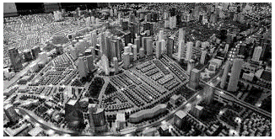
Permasalahan lingkungan yang sering muncul dari tata kota seperti gambar adalah ....
- Polusi udara dan persediaan air bersih
- Kriminalitas dan kemacetan lalulintas
- Berkurangnya intensitas cahaya matahari
- Munculnya kelas-kelas sosial dalam masyarakat
- Persaingan bisnis dan lapangan kerja

- Tahapan perkembangan kota menjadi megapolis ditandai dengan ....
- pelayanan administrasi semakin meningkat
- tingkat kriminalitas tinggi dan tidak terkendali
- menyatunya beberapa kota oleh aktivitas industri
- meningkatnya jumlah penduduk karena urbanisasi
- perubahan pola hidup bertani menjadi aktivitas industri

- Faktor yang mendukung kekuatan interaksi antara dua wilayah adalah.....
- Jumlah penduduk dan jarak antar wilayah
- Sarana transportasi dan topografi
- Jaringan jalan dan topografi
- Bentuk lahan dan sarana transportasi
- Jumlah penduduk dan potensi ekonomi

- Pernyataan :
- Sumber air melimpah
- Wilayahnya merupakan dataran rendah yang subur
- Sebagian besar penduduk bekerja di bidang pertanian
Pola desa sesuai dengan pernyataan tersebut adalah ....
- menyebar
- mengelompok
- radial
- linier
- terebar

- Interaksi antara desa dan kota dapat memberikan dampak bagi masyarakat baik bagi masyarakat desa maupun kota. Dampak positif interaksi desa dan kota bagi masyarakat desa di bidang pendidikan adalah ...
- Sarana dan prasarana pendidikan terpenuhi
- Jumlah tenaga pendidik dan kependidikan meningkat.
- Sarana transportasi semakin maju dan beragam
- Terbukanya lapangan kerja bagi lulusan sekolah kejuruan.
- Timbulnya kesadaran masyarakat akan pentingnya pendidikan

- Dampak perkembangan kota terhadap lingkungan fisik daerah sekitar kota adalah ....
- terjadi perubahan tataguna lahan
- kepadatan penduduk meningkat
- arus urbanisasi tinggi
- matapencaharian penduduk beranekaragam
- pemukiman penduduk tidak teratur

- Karakteristik suatu negara :
- Pendapatan negara dari sektor industri
- Persebaran penduduk terkonsentrasi di perkotaan
- Tingkat kelahiran dan kematian penduduk tinggi
- Pengelolaan informasi terbatas dan pasar tidak sempurna
- Ketergantungan pendapatan pada sektor pertanian
Karakteristik negara berkembang terdapat pada angka …
- 1,2, dan 3
- 1,2, dan 4
- 2,3, dan 4
- 2,3, dan 5
- 3,4, dan 5

- Negara berkembang yang diberi angka 1, 2, dan 3 pada peta secara berurutan adalah ....
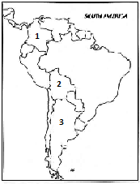
- Suriname, Argentina, dan Bolivia
- Bolivia, Venezuela, dan Argentina
- Suriname, Bolivia, dan Argentina
- Venezuela, Bolivia, dan Argentina
- Paraguay, Bolivia, dan Argentina

